Измерение плотности ВЧ и СВЧ энергии методом лазерной интерференционной термометрии

Н.В. Гусева¹, М.М. Киселёв², П.В. Дородов², Г.М. Михеев¹, В.А. Морозов¹
¹Институт механики Уральского отделения РАН, г. Ижевск, Удмуртия
²Ижевская государственная сельскохозяйственная академия, г. Ижевск, Удмуртия

В настоящее время метод лазерной интерференционной термометрии (ЛИТ) наиболее часто (по сравнению с другими) применяется для дистанционного контроля температуры полупроводниковых и диэлектрических подложек в микроэлектронике. Метод ЛИТ имеет высокую разрешающую способность по температуре (не хуже 0,05 К) в широком диапазоне измеряемых температур [1]. Основываясь на этом методе, нами разработано и создано устройство для бесконтактного контроля мощности высокочастотного (ВЧ) или сверхвысокочастотного (СВЧ) поля, поглощенного прозрачной средой [2]. Однако в технологических процессах пищевой промышленности, в которых используется диэлектрический нагрев, обрабатываемые материалы, как правило, не прозрачны и не имеют жестких геометрических размеров. Поэтому прямое применение ЛИТ для контроля мощности, поглощенной материалами, не представляется возможным.
Необходимо отметить, что качественная обработка материала в камерах ВЧ или СВЧ нагрева допустима только в том случае, если плотность распределения энергии электромагнитного поля (ЭМП) в них практически равномерна [3]. На ВЧ это условие достаточно просто обеспечивается расчетным путем [4]. На СВЧ существуют сложности с определением типа волн, возбуждаемых в камере нагрева. Поэтому в этом диапазоне длин волн плотность ЭМП определяют экспериментально с помощью измерителя плотности потока мощности, а также СВЧ ваттметра в сочетании с измерительной антенной [5, 6].
Данная работа посвящена разработке методики, позволяющей контролировать распределение плотности энергии ВЧ или СВЧ поля с помощью разработанного нами устройства [2]. Схема этого устройства показана на рис.1.
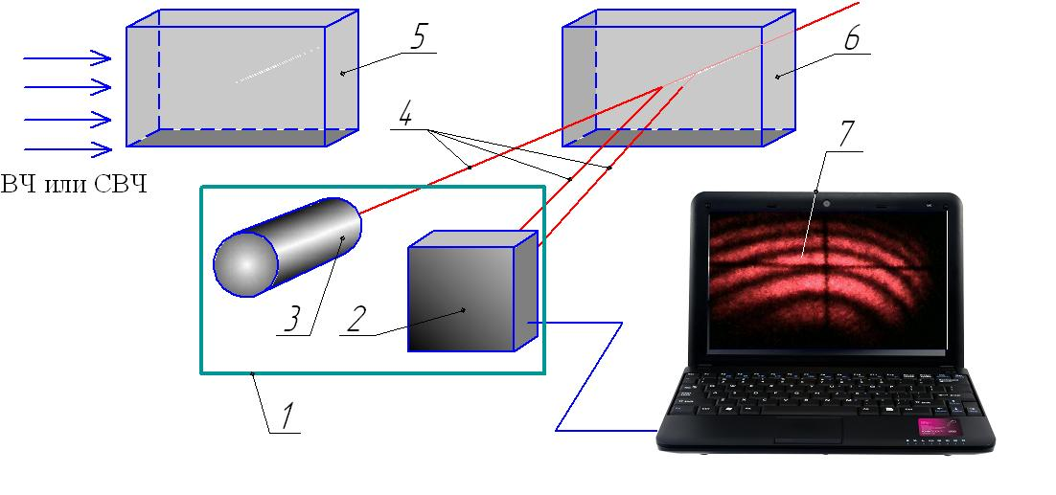
Рис. 1. Схема лазерного интерферометра: 1 – измерительный блок; 2 – видеокамера; 3 – полупроводниковый лазер; 4 – лучи лазера; 5 – датчик мощности, помещенный в камеру нагрева; 6 – тот же датчик, но за пределами камеры нагрева, 7 – монитор компьютера с изображением интерференционной картины

Датчик в форме параллелепипеда из оптически прозрачного материала с размерами много меньше длины волны электромагнитного излучения помещают в камеру СВЧ нагрева. Мощность, поглощаемая датчиком, определяется по формуле [3]:
$P=ω ε_{0} ε_{r} \text{tg}δ E^{2}V$, (1)
где ω – угловая частота колебаний ЭМП, ε₀ – электрическая постоянная, ε_{r} и tg δ – относительная диэлектрическая проницаемость и тангенс угла диэлектрических потерь материала датчика, E – эффективная величина напряженности электрического поля (ЭП) в материале датчика и V – объем датчика.
Мощность P расходуется на изменение температуры и энергии упругих деформаций датчика, а также на компенсацию тепловых потерь при взаимодействии датчика с окружающей средой в камере нагрева. В то же время, если датчик находится в ЭМП в течение времени, значительно меньшем постоянной времени нагрева датчика, то мощность, поглощаемую датчиком, можно определить по формуле:
$P=c_{p}m \frac{T−T_{0}}{Δτ}$, (2)
где T и T₀ – температуры датчика и окружающей среды в камере нагрева, $m$ – масса датчика, $c_{p}$ – удельная теплоемкость материала датчика, $Δτ$ – время нагрева.
Ориентация силовых линий ЭМП зависит от типа возбуждаемой в камере электромагнитной волны [7]. Известно, что для диапазона СВЧ волн граничные условия по полю таковы, что силовые линии ЭП, примыкающие к металлическим стенкам камеры нагрева, перпендикулярны или параллельны им. Поэтому, располагая датчик на минимальном расстоянии от стенок и ориентируя его большую грань параллельно им, можно обеспечить перпендикулярность или параллельность силовых линий ЭП большим граням датчика. Если силовые линии перпендикулярны, то напряженность ЭП для точек, находящихся в воздухе около больших граней датчика, рассчитывается по формуле E₀ = ε_{r}E, если линии поля параллельны, то E₀ = E [8].
Прогретый в камере нагрева датчик извлекают из камеры и помещают в интерферометр. Отраженные от противоположных граней датчика пучки лазерного излучения интерферируют. Интерференционная картина регистрируется видеокамерой. В результате изменения коэффициента преломления и толщины датчика при его нагреве происходит смещение интерференционных полос. В методе ЛИТ температура датчика в процессе измерения находится так [1]:
$T^{'}=T_{0}^{'}+\frac{λ ΔN}{2n_{0} h_{0} \left(β_{0}+β\right)}$, (3)
где λ – длина волны лазерного излучения, ΔN = |N – N₀|, N и N₀ – номера полос интерференции для прогретого и охлажденного до температуры воздуха в лаборатории $T_{0}^{'}$ датчика, n₀ и h₀ – показатель преломления материала датчика и его толщина при температуре $T_{0}^{'}$, β₀ и β – температурные коэффициенты показателя преломления и линейного расширения материала датчика.
Приравнивая (1) и (2), учитывая (3) и зависимости между E₀ и E, полагая, что T ≈ T' и $T_{0}≈T_{0}^{'}$, а так же выделяя из полученного равенства плотность энергии ЭМП в вакууме в соответствии с формулой w = ε₀ E₀², получаем
$w≈\frac{{ξc}_{p}ρλ ΔN}{2n_{0}h_{0}ω \text{tg}δ\left(β_{0}+β\right)Δτ}$, (4)
где ξ = ε_{r}, если силовые линии ЭП перпендикулярны большим граням датчика и ξ = 1/ε_{r}, если они параллельны, $ρ$- плотность материала датчика.
Отсюда следует, что плотность энергии ЭМП в пространстве камеры нагрева свободном от обрабатываемого материала пропорциональна ∆N, т.е. w ≈ K∆N. Коэффициент пропорциональности K зависит от физических свойств материала и размеров датчика, длины волны лазерного излучения, ориентации силовых линий ЭП относительно датчика, частоты колебаний генератора ВЧ или СВЧ энергии в камере нагрева. Генераторы, применяемые в промышленности, вырабатывают, как правило, высокостабильную по частоте колебаний электромагнитную энергию. Таким образом, при обеспечении постоянства коэффициента K, основные сложности определения плотности энергии будут связаны с измерением ∆N. Особенности измерения этого параметра (в том числе определение дробной части интерференционной полосы) подробно рассмотрены в статье [9], а типичная интерференционная картина, получаемая на экране компьютера, приведена на рис. 1.

Рис. 2. Распределение плотности электромагнитной энергии на высоте 10 мм от дна камеры СВЧ печи (точки – экспериментальные значения)

Результаты исследования распределения плотности электромагнитной энергии w в камере СВЧ печи с применением полупроводникового лазера марки HLDPM12-655-25 показаны на рис. 2.
В заключение укажем, что описанный выше метод нахождения распределения плотности ЭМП можно применять в лабораторных исследованиях, а также в опытно-конструкторских работах с целью оптимизации камер ВЧ или СВЧ нагрева.

Литература
1. Магунов А.Н. Лазерная термометрия твердых тел. – М.: ФИЗМАТЛИТ, 2001. – 224 с.
2. Дородов П.В., Гусева Н.В., Киселёв М.М. Устройство для бесконтактного определения мощности СВЧ-излучения // Механизация и электрификация сельского хозяйства. – 2009. – № 6. – С. 32 – 33.
3. Рогов И.А., Некрутман С.В., Лысов Г.В. Техника сверхвысокочастотного нагрева пищевых продуктов.– М.: Легкая и пищевая промышленность, 1981. – 200 с.
4. Морозов В.А. Расчёт характеристик рабочего конденсатора с прямоугольными электродами // Электротехника. – 2002. – № 11. – С. 41 – 44.
5. Билько М.И., Томашевский А.К. Измерение мощности на СВЧ. – М.: Радио и связь, 1986. – 168 с.
6. Морозов В.А., Михеев Г.М., Зонов Р.Г. Ваттметр для высокочастотной системы с плазменной нагрузкой // Харьковская нанотехнологическая ассамблея. Том I. Вакуумные нанотехнологии и оборудование / Под общ. ред. И.М. Неклюдова, В.М. Шулаева. − Харьков: ННЦ «ХФТИ»: ИПП «Контраст», 2006. − С. 41 − 45.
7. Федоров Н.Н. Основы электродинамики: учеб. пособие для вузов. – М.: Высш. школа, 1980. − 399 с.
8. Парселл Э. Электричество и магнетизм. Пер. с англ. – М.: Наука, Глав. ред. физ.-мат. литературы, 1971. – 448 с.
9. Беркутов В.П., Гусева Н.В., Дородов П.В., Киселев М.М. Интерферометр для определения нормальных напряжений в плоских прозрачных моделях // Датчики и системы. – 2009. – № 2. – С. 26 − 29.

